
ALGORITMOS Y ESTRUCTURAS DE DATOS
(TDSD222)

ASIGNATURA: | Algoritmos y Estructuras de Datos
PROFESOR:  FECHA: | Ing. Lorena Chulde  28 – 01 - 2026
PERÍODO ACADÉMICO: | 2025-8
TALLER EN CLASE
(individual)
TÍTULO:
Grafos solo
ESTUDIANTE
Chasi Alexis

OBJETIVO
Determinar el recorrido de las estructuras de datos no lineales.

PARTE 1: TALLER - GRAFOS
Grafo no dirigido y no ponderado (lista de adyacencia)
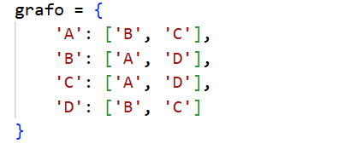

BFS (Breadth-First Search)

(DFS - Depth First Search)
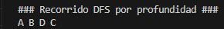

BFS en grafo desconectado
Si el grafo tiene componentes desconectados, y recorres desde cada nodo, puedes descubrir cada componente por separado.

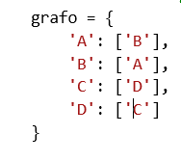

Verificar si hay camino entre dos nodos:
def hay_camino(grafo, origen, destino):
visitados = set()
cola = deque([origen])

while cola:
nodo = cola.popleft()
if nodo == destino:
return True
visitados.add(nodo)
for vecino in grafo[nodo]:
if vecino not in visitados and vecino not in cola:
cola.append(vecino)

return False

print("Hay camino entre A y D?", hay_camino(grafo, 'A', 'D'))
print("Hay camino entre A y B?", hay_camino(grafo, 'A', 'B'))
print("Hay camino entre C y D?", hay_camino(grafo, 'C', 'D'))
print("Hay camino entre B y C?", hay_camino(grafo, 'B', 'C'))

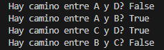
DFS para contar componentes conexas
• Recorre el grafo con DFS desde cada nodo no visitado.
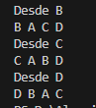

• Cada vez que comienza un nuevo DFS, significa que encontró una nueva componente conexa.

Ejercicios de Dijkstra, Kruskal, TopoSort

Dijkstra – Camino mínimo

Topological Sort (Orden topológico)

PARTE 2: TAREA - GRAFOS
BFS (Breadth-First Search)

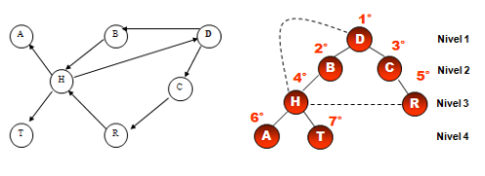

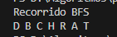

(DFS - Depth First Search)
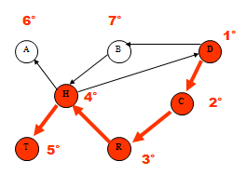
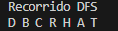

PRESENTACIÓN:

Al finalizar la clase, por favor entrega el taller en una hoja al profesor

